Федеральное государственное бюджетное образовательное учреждение
высшего образования «Красноярский государственный медицинский университет имени профессора В.Ф. Войно-Ясенецкого»
Министерства здравоохранения Российской Федерации
Фармацевтический колледж

Дневник

производственной практики
по МДК 04.01. «Теория и практика лабораторных микробиологических и иммунологических исследований»

Гордеева Елизавета Александровна
ФИО
Место прохождения практики :
КГБУЗ Красноярский краевой кожно-венерологический диспансер №1
(медицинская организация, отделение)

с «26» июня 2023г. по «8» июля 2023г.

Руководители практики:
Общий – заведующая бактериологической лаборатории Климова Е.А.
Непосредственный – старший лаборант Ситничук Н.Е.
Методический – преподаватель Тюльпанова О.Ю.

Красноярск, 2023
Содержание

1. Цели и задачи практики

2. Знания, умения, практический опыт, которыми должен овладеть студент после прохождения практики

3. Тематический план
4. График прохождения практики
5. Инструктаж по технике безопасности
6. Содержание и объем проведенной работы
7. Манипуляционный лист (Лист лабораторных / химических исследований)
8. Отчет (цифровой, текстовой)

Цели и задачи практики

- Закрепление в производственных условиях профессиональных умений и навыков по методам микробиологических и иммунологических исследований.
- Расширение и углубление теоретических знаний и практических умений по методам микробиологических и иммунологических исследований.
- Повышение профессиональной компетенции студентов и адаптации их на рабочем месте, проверка возможностей самостоятельной работы.
- Осуществление учета и анализ основных микробиологических показателей, ведение документации.
- Воспитание трудовой дисциплины и профессиональной ответственности.
- Изучение основных форм и методов работы в бактериологической лаборатории.

Программа практики
В результате прохождения практики студенты должны уметь самостоятельно:

- Организовать рабочее место для проведения лабораторных исследований.
- Подготовить лабораторную посуду, инструментарий и оборудование для анализов.
- Приготовить растворы, реактивы, дезинфицирующие растворы.
- Провести дезинфекцию биоматериала, отработанной посуды, стерилизацию инструментария и лабораторной посуды.
- Провести прием, маркировку, регистрацию и хранение поступившего биоматериала.
- Регистрировать проведенные исследования.
- Вести учетно-отчетную документацию.
- Пользоваться приборами в лаборатории.

По окончании практики студент должен
представить в колледж следующие документы:
- Дневник с оценкой за практику, заверенный подписью общего руководителя и печатью ЛПУ.
- Характеристику, заверенную подписью руководителя практики и печатью ЛПУ.
- Аттестационный лист.
- Цифровой и текстовый отчет по практике (положительные и отрицательные стороны практики, предложения по улучшению подготовки в колледже, организации и проведению практики).
В результате производственной практики обучающийся должен:
Приобрести практический опыт:
- приготовления питательных сред для культивирования различных групп микроорганизмов с учетом их потребностей
- техники посевов на чашки Петри, скошенный агар и высокий столбик агара.

Освоить умения:
- готовить материал к микробиологическим исследованиям;
- определять культуральные и морфологические свойства;
- вести учетно-отчетную документацию;
- производить забор исследуемого материала;
- принимать, регистрировать материал;
- утилизировать отработанный материал.
Знать:
- задачи, структуру, оборудование, правила работы и техники безопасности в микробиологической лаборатории;
- основные методы и диагностическое значение исследованияпротеолитических ,сахаролитических, гемолитических свойств микроорганизмов, антигенной структуры.

Тематический план

№ | Наименование разделов и тем практики |  | Всего часов
1 | Ознакомление с правилами работы в бак лаборатории |  | 6
2 | Подготовка материала к микробиологическому исследованиям: прием , регистрация биоматериала |  | 3
3 | Приготовление питательных сред общеупотребительных, элективных, дифференциально-диагностических. |  | 3
4 | Микробиологическая диагностика возбудителей инфекционных заболеваний (гнойно-воспалительных, кишечных) |  | 20
5 | Дисбактериоз. Этапы исследования . |  | 22
5 | Иммунодиагностика : РА, РП, РСК,РИФ |  | 6
6 | Утилизация отработанного материала, дезинфекция и стерилизация использованной лабораторной посуды, инструментария, средств защиты. |  | 6
Вид промежуточной аттестации |  | Дифференцированный зачет | 6
Итого |  |  | 72

График прохождения практики

№ п/п | Дата | Часы | Оценка | Подпись руководителя
1 | 26.06.23 | 8:00 – 14:00
2 | 27.06.23 | 8:00 – 14:00
3 | 28.06.23 | 8:00 – 14:00
4 | 29.06.23 | 8:00 – 14:00
5 | 30.06.23 | 8:00 – 14:00
6 | 1.07.23 | Методический день
7 | 2.07.23 | Методический день
8 | 3.07.23 | 8:00 – 14:00
9 | 4.07.23 | 8:00 – 14:00
10 | 5.07.23 | 8:00 – 14:00
11 | 06.07.23 | 8:00 – 14:00
12 | 07.07.23 | 8:00 – 14:00

День 1 (26.06.2023)
Ознакомление с правилами работы в бак лаборатории

При работе в лаборатории необходимо иметь: медицинских халатах, чепчик, сменную обувь, перчатки, а при угрозе разбрызгивания биологических жидкостей – маску, защитный экране или очки.
При работе с исследуемым материалом следует избегать уколов и порезов, все повреждения кожи должны быть закрыты лейкопластырем или напальчником. Работать с исследуемым материалом следует только в резиновых перчатках!
Запрещается пипетирование биологического материала ртом!
Биологический материал должен транспортироваться в штативах, помещенных в контейнеры, биксы. Не допускается транспортировка биологического материала в картонных коробках, деревянных ящиках, полиэтиленовых пакетах.
Поверхность рабочих столов (мебели) должна подвергаться дезинфекции конце каждого рабочего дня, а при загрязнении в течении дня немедленно двукратно с интервалом 15 минут обрабатывается ветошью с дезинфицирующим раствором. Весь медицинский инструментарий, а также посуда, одежда, аппараты и др. загрязненные кровью, биологическими жидкостями, а также соприкасающийся со слизистыми оболочками, сразу после использования подлежит инфекции в соответствии с нормативными документами.

День 2 (27.06.2023)
Подготовка материала к микробиологическому исследованиям: прием, регистрация биоматериала
Перед началом работы, лаборант обязан переодеться в рабочую одежду, надеть средства индивидуальной защиты, подключить оборудование к сети и подготовить рабочее место. Первый этап: прием биологического материала. В 8:00 и каждый следующий час в лабораторию доставляется материал и бланк-направление. На втором этапе происходит регистрация материала.

День 3 (28.06.2023)
Методический день

Была проведена работа с нормативными документами

День 4 (29.06.23)
Методический день

Была проведена работа с нормативными документами

День 5 (30.06.23)
Приготовление питательных сред общеупотребительных, элективных, дифференциально-диагностических.

Перед началом работы, лаборант обязан переодеться в рабочую одежду, надеть средства индивидуальной защиты, подключить оборудование к сети и подготовить рабочее место.
Были приготовлены простые питательные среды и специальные среды.
К простым питательным средам относитсяМясо-пептонныйагар (МПА) – плотная питательная среда. Для его приготовления к мясо-пептонному бульону добавляют 2-3 % агар-агара, расплавляют в водяной бане, фильтруют, разливают по колбам или пробиркам и стерилизуют в автоклаве при давлении 1 атм 15-20 минут.
К специальным средам относится сахарный МПБ и МПА. К обычным средам добавляют 1-2% глюкозы, разливают по пробиркам и стерилизуют текучим паром дробно или авто-клавируют при 0,5 атм 20 минут.

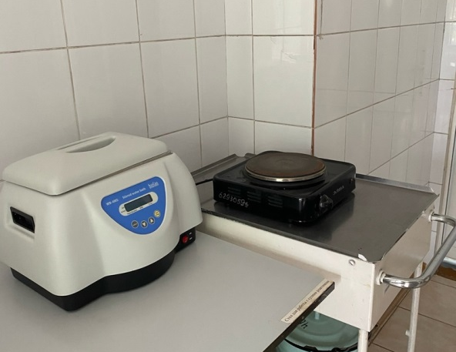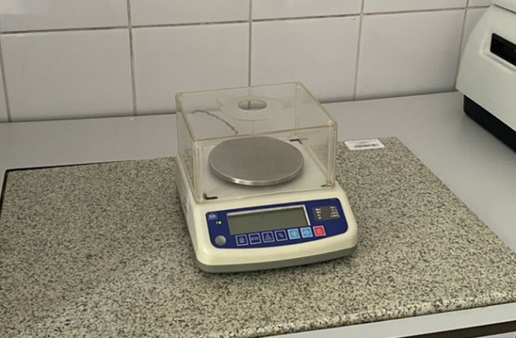
Рис.1, 2 – Оборудование для приготовления сред

День 6 (1.07.23)
Постановка антибиотикограммы.
Для постановки антибиотикограммы была использована чашка Петри с заранее приготовленной питательной средой, в которой был проведен посев микробной взвеси, сделанный в соответствии со стандартом мутности.
На поверхность положили бумажные диски, пропитанные антибиотиками. Обычно в одну чашку помещается пять дисков. Если нужно исследовать большее количество препаратов, берут две или три чашки.
Чашки помещают в термостат. Через 24–72 часа появляются колонии микроорганизмов.
Если микроб чувствителен к антибиотику, вокруг бумажного диска роста не будет. Если же бактерия резистентна, рост будет наблюдаться даже рядом с пропитанным диском.
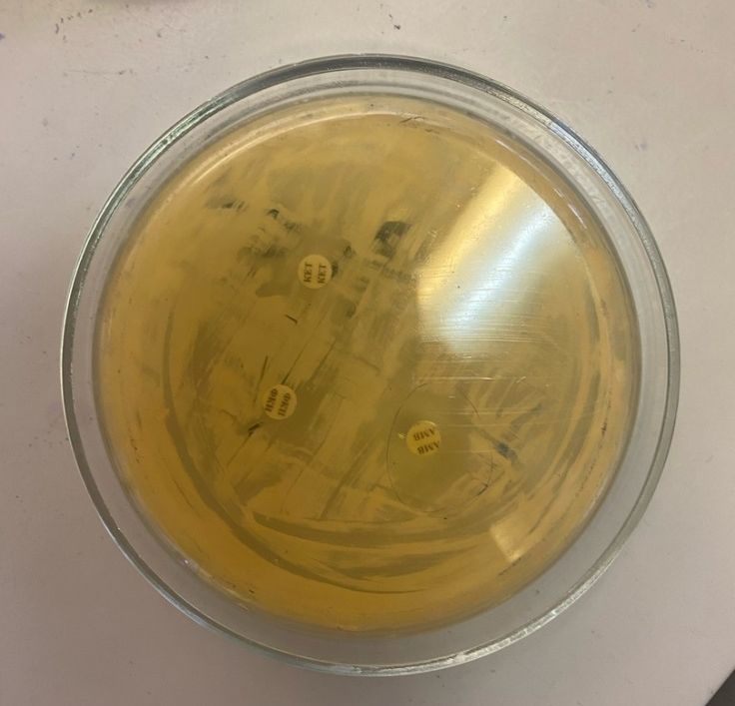
Рис. 3 – Постановка антибиотикограммы

День 7 (02.07.23)
Проведение методики окраски по Граму

Техника окраски по Граму.
- окрасить мазок генциан-виолетом (2 мин, через фильтровальную бумагу);
- бумагу удалить, оставшуюся краску слить;
- окрасить мазок раствором Люголя (1 мин);
- раствор Люголя слить и нанести несколько капель чистого 96% спирта (на 30-40 с осторожно покачивая стеклом);
- тщательно смыть спирт водой;
- окрасить водным фуксином 2 мин);
- промыть водой и высушить при помощи фильтровальной бумаги.
Мазок поместить на предметный столик микроскопа, нанести в центр каплю иммерсионного масла, промикроскопировать.
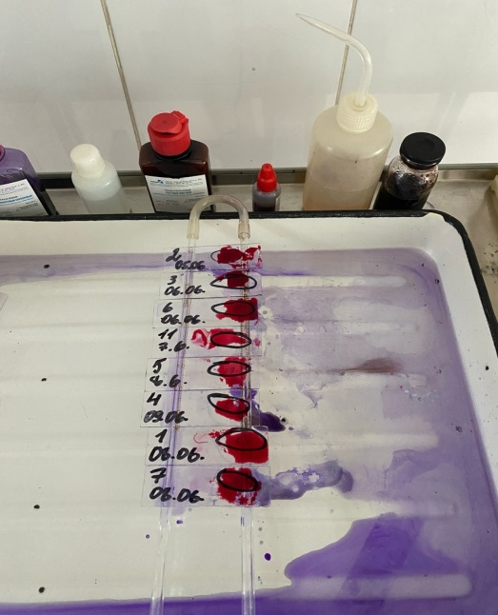
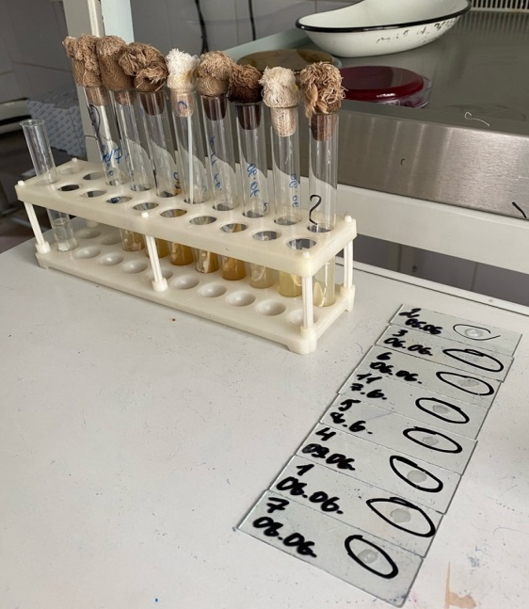
Рис. 5 – Окраска по Граму
Рис. 4 – Приготовления мазка
День 8 (03.07.23)
Исследование микозов.

Микозы являются инфекционными заболеваниями, вызываемыми паразитическими грибками. Патогенные грибы широко распространены в окружающей среде.
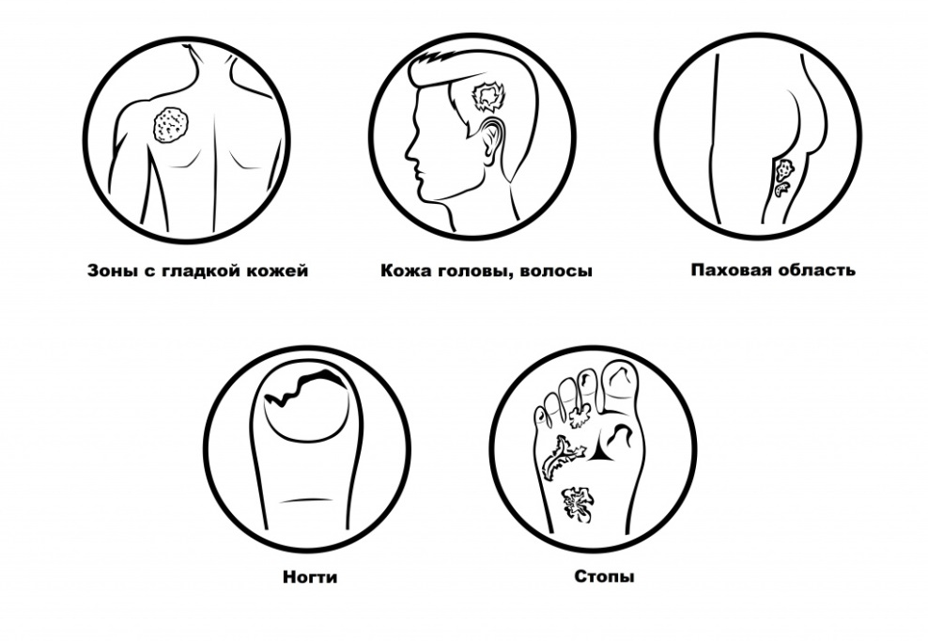
Рис. 6 – Локализация грибковых инфекций
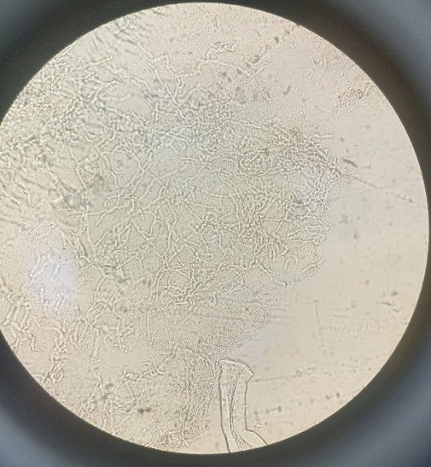

Рис. 7 – Микозы в чешуйках туловища

День 9 (04.07.23)
Методический день
Была проведена работы с нормативными документами.

День 10 (05.07.23)
Серодиагностика. РА.

Серологическая реакция - реакция взаимодействие между антигеном и антителом протекают в 2 фазы:
1 фаза специфическая образование комплекса антигена соответствующему ему антитела. Видимого изменения в этой фазе не происходит, но образовавшиеся в комплекс становится чувствительным к неспецифическим факторам, находящимися в среде.
2 фаза неспецифическая в этой фазе специфическим комплекс антиген-антитело взаимодействует с неспецифическими факторами среды, в которой происходит реакция. Результат их взаимодействия может быть видим невооруженным глазом (склеивание). Иногда эти видимые изменения отсутствуют.
РА( реакция агглютинации)-это склеивание и выпадение в осадок микробов или других клеток под действием антител в присутствии электролита. Образовавшийся осадок называют агглютинатом. Для реакции необходимо:
− Антитела (находящиеся в сыворотке);
− Антигены (взвесь живых или мертвых микроорганизмов);
− Изотонический раствор.
Существует 2 метода проведения РА: реакция агглютинации на стекле и развернутая РА в пробирках.

Рис. 8 – Реакция агглютинации на стекле

День 11 (06.07.23)
Реакция непрямой гемагглютинации (РНГА)

Реакция непрямой (пассивной) гемагглютинации (РНГА, РПГА).
Реакция ставится:
1) для обнаружения полисахаридов, белков, экстрактов бактерий и других высокодисперстных веществ, риккетсий и вирусов, комплексы которых с агглютининами в обычных РА увидеть не удается,
2) для выявления антител в сыворотках больных к этим высокодисперстным веществам и мельчайшим микроорганизмам.
Под непрямой, или пассивной, агглютинацией понимают реакцию, в которой антитела взаимодействуют с антигенами, предварительно адсорбированными на инертных частицах (латекс, целлюлоза, полистерол, оксид бария и др. или эритроциты барана, I (0)-группы крови человека)
В реакции пассивной гемагглютинации (РПГА) в качестве носителя используют эритроциты. Нагруженные антигеном эритроциты склеиваются в присутствии специфических антител к данному антигену и выпадают в осадок. Сенсибилизированные антигеном эритроциты используют в РПГА как эритроцитарныйдиагностикум для обнаружения антител (серодиагностика). Если нагрузить эритроциты антителами (эритроцитарныйантительныйдиагностикум), то можно применять для выявления антигенов.
Постановка. В лунках полистироловых планшетов готовят ряд последовательных разведений сыворотки. В предпоследнюю лунку вносят - 0,5 мл заведомо положительной сыворотки и в последнюю 0,5 мл физиологического раствора (контроли). Затем во все лунки добавляют по 0,1 мл разведенного эритроцитарногодиагностикума, встряхивают и помещают в термостат на 2 ч.
Учет. В положительном случае эритроциты оседают на дне лунки в виде ровного слоя клеток соскладчатым или зазубренным краем (перевернутый зонтик), в отрицательном - оседают в виде пуговки или колечка.

День 12 (07.07.23)
Утилизация материала
Утилизация отработанного материала, дезинфекция и стерилизация использованной лабораторной посуды, инструментария, средств защиты
Медицинские отходы в зависимости от степени их эпидемиологической, токсикологической и радиационной опасности, а также негативного воздействия на среду обитания подразделяются на пять классов опасности:
1. Класс А (эпидемиологически безопасные отходы, по составу приближенные к ТБО)
Отходы, не имеющие контакта с биологическими жидкостями пациентов, инфекционными больными: канцелярские принадлежности, упаковка, мебель, инвентарь, потерявшие потребительские свойства. Смет от уборки территории и так далее. Пищевые отходы центральных пищеблоков, а также всех подразделений организации, осуществляющей медицинскую и/или фармацевтическую деятельность, кроме инфекционных, в том числе фтизиатрических.
2. Класс Б (эпидемиологически опасные отходы)
Инфицированные и потенциально инфицированные отходы (Рис.8). Материалы и инструменты, предметы, загрязненные кровью и/или другими биологическими жидкостями. Патолого – анатомические отходы. Органические операционные отходы (органы, ткани и так далее).
Пищевые отходы из инфекционных отделений.
Отходы из микробиологических, клинико-диагностических лабораторий, фармацевтических, иммунобиологических производств, работающих с микроорганизмами 3 - 4 групп патогенности. Биологические отходы вивариев.
Живые вакцины, непригодные к использованию.
3. Класс В (чрезвычайно эпидемиологически опасные отходы)
Материалы, контактировавшие с больными инфекционными болезнями, которые могут привести к возникновению чрезвычайных ситуаций в области санитарно-эпидемиологического благополучия населения и требуют проведения мероприятий по санитарной охране территории.
Отходы лабораторий, фармацевтических и иммунобиологических производств, работающих с микроорганизмами 1-2 групп патогенности.
Отходы лечебно-диагностических подразделений фтизиатрических стационаров (диспансеров), загрязненные мокротой пациентов, отходы микробиологических лабораторий, осуществляющих работы с возбудителями туберкулеза.
4. Класс Г (токсикологически опасные отходы 1-4 классов опасности)
Лекарственные (в том числе цитостатики), диагностические, дезинфицирующие средства, не подлежащие использованию.
Ртутьсодержащие предметы, приборы и оборудование. Отходы сырья и продукции фармацевтических производств. Отходы от эксплуатации оборудования, транспорта, систем освещения и другие.
5. Класс Д (радиоактивные отходы)
Все виды отходов в любом агрегатном состоянии, в которых содержание радионуклидов превышает допустимые уровни, установленные нормами радиационной безопасности.

Рис.9 – Утилизация отработанного материала.

Лист лабораторных исследований

Исследования |  |  |  |  |  |  |  |  |  |  |  |  | итог
 | 1 | 2 | 3 | 4 | 5 | 6 | 7 | 8 | 9 | 10 | 11 | 12
Приготовление питательных сред для культивирования патогенных кокков, возбудителей кишечных инфекций, ВКИ. |  | + | + | + | + | + | + | + | + | + | + | + | 11
Изучение культуральных, морфологических свойств |  | + | + | + |  | + |  | + | + | + | + |  | 8
Изучение сахаролитической, протеолитической, гемолитической активности |  |  | + | + |  | + | + | + |  |  |  |  | 5
Серодиагностика, РА |  |  | + |  |  |  |  | + |  |  |  |  | 3
РП |  |  |  |  | + |  | + |  |  |  |  |  | 2
РСК |  | + |  |  |  |  |  |  |  |  |  |  | 1
РИФ |  |  | + |  |  |  |  |  |  |  |  |  | 1
РНГА |  |  |  | + |  |  |  |  |  |  |  |  | 1
Утилизация отработанного материала, дезинфекция и стерилизация использованной лабораторной посуды, инструментария, средств защиты. |  | + | + | + | + | + | + | + | + | + | + | + | 11
Участие в проведении внутрилабораторного контроля качества лабораторных исследований |  | + | + | + | + | + | + | + | + | + | + | + | 11

ОТЧЕТ ПО ПРОИЗВОДСТВЕННОЙ ПРАКТИКЕ

Ф.И.О. обучающегося Гордеевой Елизаветы Александровны

группы325 специальности Лабораторная диагностика

Проходившего (ей) производственную практику
с 26 июня по 8 июля 2023г

За время прохождения практики мною выполнены следующие объемы работ:
1. Цифровой отчет

№ | Виды работ | Количество
1 | Изучение нормативных документов, регламентирующих санитарно-противоэпидемический режим в КДЛ. | 1
2 | Прием, маркировка, регистрация биоматериала. | 11
3 | Приготовление питательных сред для культивирования патогенных кокков, возбудителей кишечных инфекций, ВКИ. | 11
4 | Изучение культуральных, морфологических свойств исследуемой культуры. | 8
5 | Изучение сахаролитической, протеолитической, гемолитической активности исследуемой культуры. | 8
6 | Серодиагностика. РА | 3
7 | РП | 2
8 | РСК | 1
9 | РИФ | 1
10 | РНГА | 1
11 | Утилизация отработанного материала, дезинфекция и стерилизация использованной лабораторной посуды, инструментария, средств защиты. | 11
12 | Участие в проведении внутрилабораторного контроля качества лабораторных исследований. | 11

2. Текстовой отчет

- Умения, которыми хорошо овладел в ходе практики: прием, регистрация, маркировка поступившего материала; организация рабочего места, приготовление препарата для микроскопирования, окрашивание по Граму, регистрация результатов в журнал
- Самостоятельная работа: организация рабочего места, окраска по Граму, приготовление питательных сред, разлив питательных сред, постановка антибиотикограммы, приготовление препарата для микроскопии, микроскопия препарата
- Помощь оказана со стороны методических и непосредственных руководителей:
Помощь при проведении окраски по Граму, постановки антибиотикограмы, микроскопия препараты; помощь при ведении дневника
- Замечания и предложения по прохождению практики:
Замечаний и предложений нет

Климова Е.А.
(ФИО) | подпись
Общий руководитель практики

М.П.организации

ХАРАКТЕРИСТИКА
Гордеева Елизавета Александровна
ФИО
обучающийся (аяся) на 3 курсе по специальности Лабораторная диагностика
успешно прошел (ла) производственную практику по профессиональному модулюПроведение лабораторных микробиологических исследований
МДК Теория и практика лабораторных микробиологических и иммунологических исследований
в объеме72 часов с «26»июня2023г. по «8» июля 2023г.
в организацииКГБУЗ Красноярский краевой кожно-венерологический диспансер №1 наименование организации, юридический адрес
За время прохождения практики
№ ОК/ПК | Критерии оценки | Баллы  0-2
ПК 4.1,  ОК13, ОК 12, | Работа с нормативными документами и приказами.
ПК 4.1, ПК4.2,  ОК1, 9 | Организация рабочего места для проведения микробиологических исследований.
ПК 4.1,  ОК13, ОК 12 | Прием, регистрация биоматериала.
ПК 4.1, ПК 4.4,  ОК13, ОК 12 | Прием, регистрация биоматериала.
ПК 4.1, ПК 4.4,  ОК13, ОК 12 | Приготовление общеупотребительных питательных сред, приготовление дифференциально-диагностических сред
ПК 4.2,  ОК1,2, 3, 6, 7, 8 | Техника посевов
ПК 4.1, ПК4.2,  ОК 1, 6, 9 | Изучение культуральных свойств м/о
ПК 4.1, ПК4.2,  ПО, ОК 1, 6, 9 | Изучение биохимических свойств м/о
ПК 4.2 | Проведение лабораторных микробиологических и иммунологических исследований биологических материалов, проб объектов внешней среды и пищевых продуктов; участие в контроле качества.
ПК 4.1, ПК 4.4,  ОК13, ОК 11, 12 | Регистрация результатов исследования.
ПК4.1, ПК 4.4,  ОК 13, ОК 11, 12 | Проведение утилизации отработанного материала, дезинфекции и стерилизации использованной лабораторной посуды, инструментария, средств защиты.

«____»___________20__ г.

Подпись непосредственного руководителя практики
_______________________________________/ФИО, должность

Подпись общего руководителя практики
Аттестационный лист производственной практики
Студент Гордеева Елизавета Александровна
Обучающаяся на 3курсе по специальности 31.02.03 «Лабораторная диагностика»при прохождении производственной практики по
ПМ 04 Проведение лабораторных микробиологических и иммунологических исследований
МДК 04.01 Теория и практика лабораторных микробиологических и иммунологических исследований

с 26 июня 2023г. по 8 июля 2023г. в объеме 72 часов
в организацииКГБУЗ Красноярский краевой кожно-венерологический диспансер №1
освоил общие компетенции ОК 1 – ОК 14
__________________________________________________________________
освоил профессиональные компетенции ПК 4.1, ПК 4.2,ПК 4.3, ПК 4.4

№ п/п | Этапы аттестации производственной практики | Оценка
 | Оценка общего руководителя производственной практики
 | Дневник практики
 | Промежуточная аттестация
 | Итоговая оценка по производственной практике

Дата _______________Ф.И.О. ______________________
(подпись общего руководителя производственной практики от организации)

МП организации

Дата методический руководитель ________ Ф.И.О.________________
(подпись)

МП учебного отдела

